16. DFD Essencial para cada Capacidade

# Criar Ordem de pedido

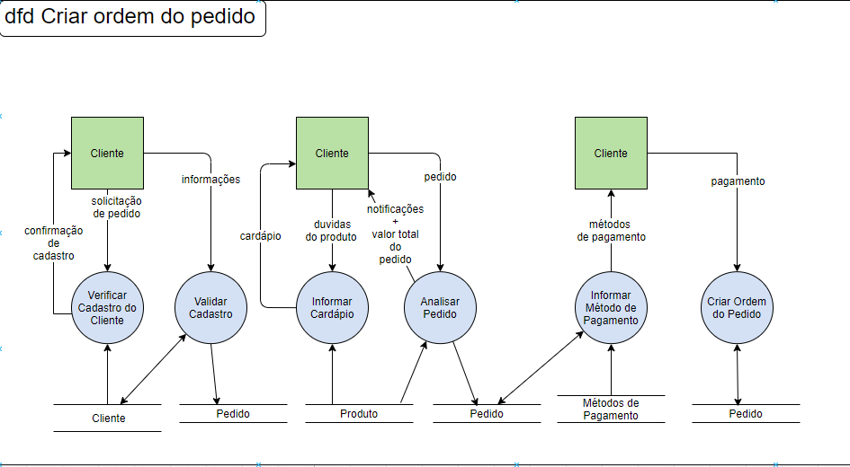

# Receber o pagamento

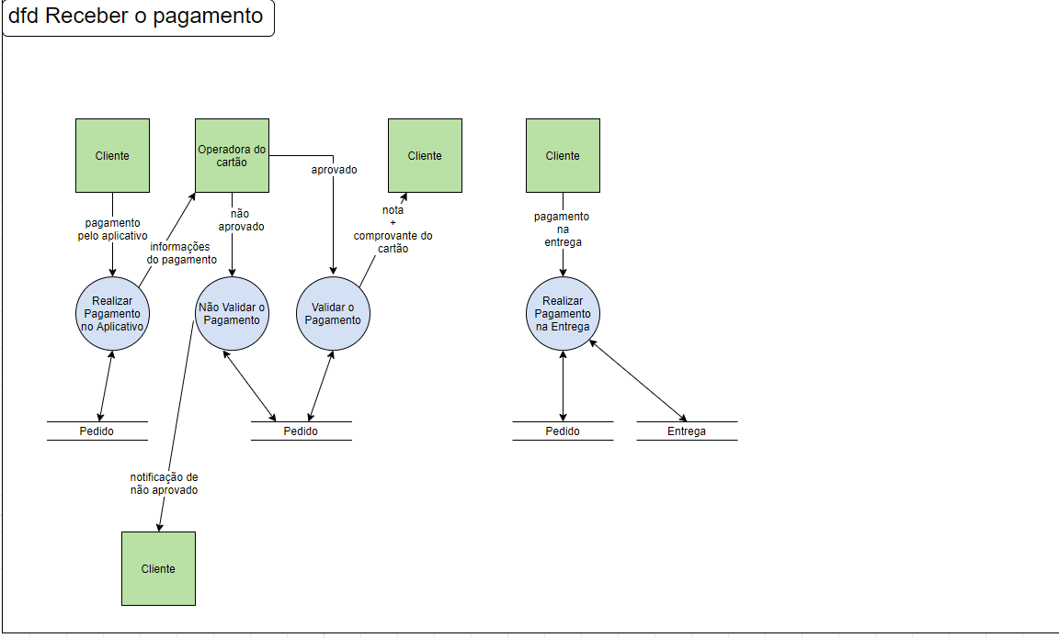

# Mostrar o andamento do pedido

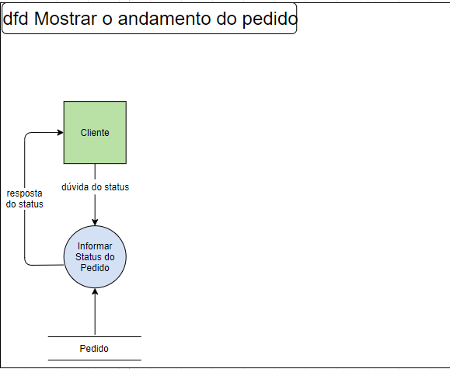

# Garantir o cancelamento de acordo com as regras do negócio

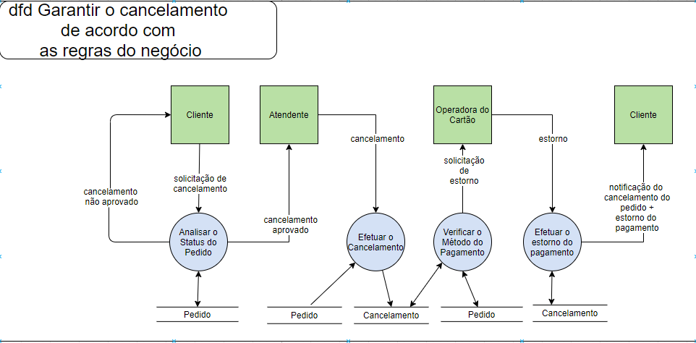

# Garantir entrega

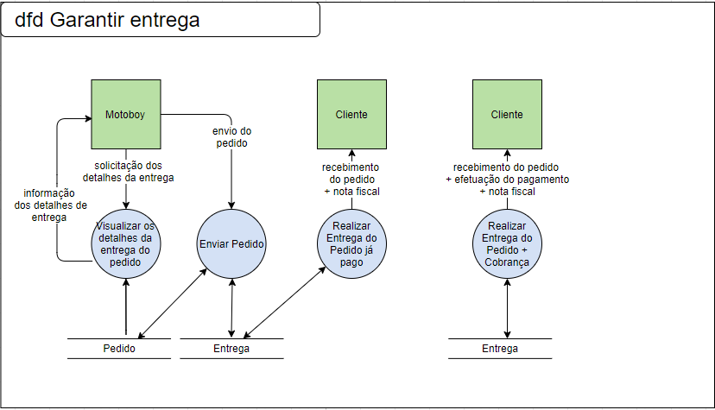

# Receber feedback sobre o serviço

